**БЛОК 3**

**ЧЕЛОВЕК И ЦЕННОСТИ**

**3.1. Философия человека (антропология)**

(с\р – 3 часа; **семинар № 5**)

*Литература:*

1. Новая философская энциклопедия: В 4 т. / Ин-т философии РАН, Нац. общ.-научн. фонд; Научно-ред. совет: предс. В.С. Степин. – Москва: Мысль, 2010 (<https://iphlib.ru/library/collection/newphilenc/page/about>)

**3.1.1. Основные проблемы философской антропологии \*\***

*Прочитайте статью из «Новой философской энциклопедии» и выполните задания*

См.: <https://iphlib.ru/library/collection/newphilenc/document/HASH0178ca6e3d3810697f161178>

*Проясните значение метафор образа человека*

|  |  |
| --- | --- |
| animal rationale | (разумное животное): Эта метафора образует понимание человека, как обладающего разумом и способного рационально мыслить, принимать решения и осуществлять действия в соответствии с разумом. |
| animal symbolicum | (символическое животное): В этом контексте человек рассматривается как существо, способное создавать и использовать символы для выражения мыслей, чувств и идей, что делает его уникальным среди других видов. |
| человек играющий | (человек-игрок): Эта метафора посылает нас к идее того, что игра и творчество суть основные аспекты человеческой деятельности, а также что человек существует в состоянии игры, творения и самовыражения. |
| homo viator | (человек-путник): В этой метафоре человек рассматривается как странник, находящийся в поиске, путешествующий по своему жизненному пути, который является непрерывным процессом самопознания и саморазвития. |
| homo insciens | (неуклюжий человек): В данном контексте метафора указывает на то, что человеческое существо в своей недостаточной и несовершенной форме, часто совершает ошибки, и может быть неумелым в своих поступках и решениях. |

*Проясните своими словами, как вы поняли принципы философской антропологии*

|  |  |  |
| --- | --- | --- |
| 1 | человеческое бытие есть бытие осознанное | Это значит, что люди могут осознавать свое существование, а также окружающий мир, свои мысли, чувства и действия. Осознание своего существования отличает людей от других форм жизни и позволяет им строить поведение и принимать решения, основанные на рефлексии. |
| 2 | человеческое сознание есть самосознание | это самосознание, означает, что человек может думать о себе и осознавать свое "я". Он может размышлять о своем месте в мире, своих целях, желаниях и убеждениях, что помогает ему создавать свою личность и осознавание себя. |
| 3 | человеческий опыт есть опыт практической активности | Это значит, что человек узнает о мире и себе через активное взаимодействие с окружающим его миром. Делая вещи, набирая опыт, общаясь с другими людьми и участвуя в действиях, человек формирует свой опыт и понимает мир вокруг. |
| 4 | модусом человеческого существования является возможность | Это значит, что наш жизненный путь зависит от наших выборов, творческих идей и развития. Люди могут изменять свою жизнь, окружение и самого себя, что делает нашу жизнь интересной и непостоянной. |

*На материале абзацев, посвящённых теории Макса Шелера (1874-1928), напишите мини-эссе (1/3 страницы) на тему «Человек и животное»*

|  |
| --- |
| *Макс Шелер акцентировал важность осознанного бытия человека и его способности к самосознанию в своей философской антропологии. По его мнению, человеческое бытие отличается от животного не только осознанностью, но и способностью к рефлексии, или обращению на самого себя.*  *Этот подход позволяет лучше понять отношения между человеком и животным. Хотя животные имеют определенные способности и поведение, которые могут казаться человеку схожими или даже выше их уровня, Шелер считал, что способность к осознанности и рефлексии делает человека уникальным существом.*  *Эта особенность человека оказывает влияние на его отношение к животным. Например, человек может чувствовать эмпатию и сопереживание животным, поскольку может осознавать их страдания и недостатки. В то же время, человек может рассматривать животных как средство для эксплуатации и использования, что может приводить к несправедливому обращению с ними.*  *Однако, важно учитывать, что осознанность и способность к рефлексии человека не всегда приводят к положительным результатам. Иногда они могут приводить к конфликтам и различиям в понимании мира вокруг нас. В этом смысле, отношения между человеком и животным требуют внимания и понимания, чтобы достичь более гармонических и уважительных взаимоотношений.* |

**3.1.2. Образ человека в истории \*\***

*Великий чешский педагог Ян Амос Каменский (1592-1670) как учёный был убеждённым сторонник космологической модели Николая Коперника (1473-1543), но в своём иллюстрированном учебнике для детей «Мир чувственных вещей в картинках, или Изображения и наименования всех важнейших предметов в мире и действий в жизни» (1658) он изображает и описывает мир так:*

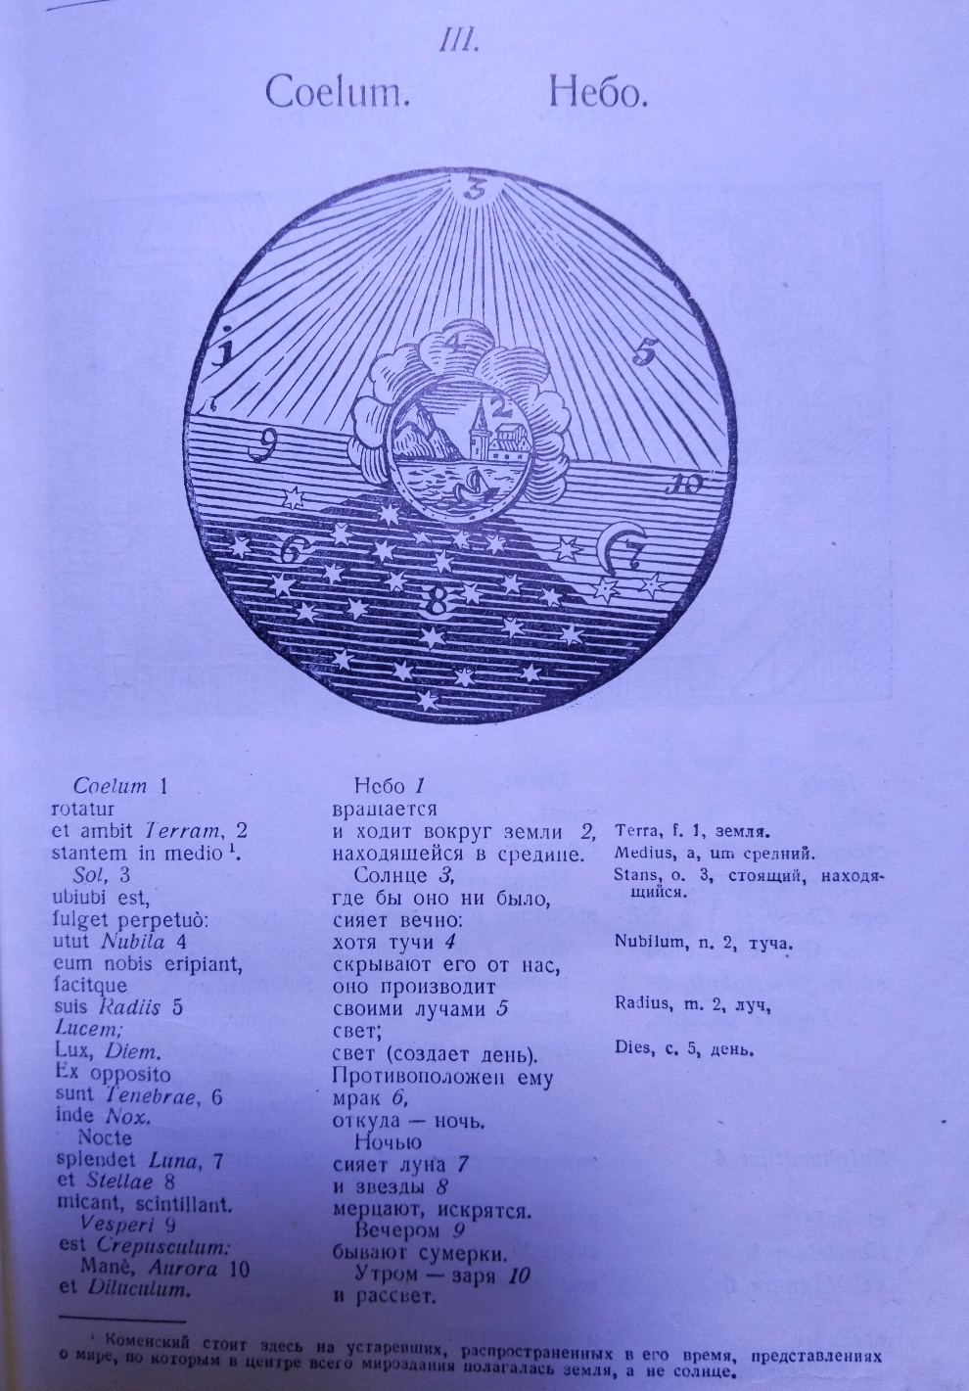

*Поразмышляйте о том, почему Каменский так поступает и обоснуйте свою точку зрения имея в виду, как и почему меняются представления человека о самом себе и своём месте в мире.*

|  |
| --- |
| *В своем учебнике Ян Амос Каменский, придерживаясь гелиоцентрической теории Коперника, с не меньшим энтузиазмом изображал геоцентрическую картину мира с планетой Землей в центре вселенной. Это было связано с тем, что не все ученые того времени приняли идеи Коперника. Чтобы понять причины этого загадочного противоречия, необходимо исследовать исторический контекст и развитие понимания людей своего места во Вселенной.*  *Выбор Каменского обусловлен тремя основными причинами: научная революция, церковное влияние и педагогические соображения. Во-первых, несмотря на публикацию теории Коперника в 16 веке, многие ученые, включая традиционалистов и сторонников религиозных догм, продолжали поддерживать геоцентрическую модель Птолемея. Во-вторых, католическая церковь, обладающая значительным влиянием в то время, активно противилась гелиоцентризму, считая его противоречащим Священному Писанию. В-третьих, учитывая целевую аудиторию его учебника (дети), Каменский, возможно, предпочел упрощенную геоцентрическую модель для лучшего понимания материала.*  *Эволюция восприятия человека и мира прошла следующие этапы: в античности человек считался частью гармоничного космоса, подчиненной судьбе; в средневековье, с приходом христианства, человек стал рассматриваться как творение Бога, созданное по его образу и подобию; в новое время научные открытия, включая гелиоцентризм, поставили под сомнение многие религиозные догмы, и человек начал осознавать себя как активного исследователя и преобразователя мира.*  *Выбор Каменского представить геоцентрическую модель в своем учебнике отражает сложности перехода от старых представлений к новым. Этот переход является длительным и сложным процессом, где научные открытия, развитие технологий и критическое мышление играют ключевую роль в изменении наших представлений о себе и месте человека во Вселенной.*  *Современное научное знание позволяет нам осознать, что наша планета Земля - это всего лишь крошечная точка в бесконечной Вселенной, а человеческий вид - это продукт эволюции, который несет ответственность за свое будущее и за судьбу нашего общего дома.* |

***В ПОМОЩЬ:***

***Античность***

*Человек предстает как органическая часть мира-порядка-космоса. Жизнью человека распоряжается судьба, то, что дано человеку извне, что выпадает ему и принимается им как должное.*

***Средневековье***

*Человек предстает как часть мирового порядка, установленного Богом. Человек — существо, созданное по образу и подобию Божьему. Человеческая душа представляется особой субстанцией, отличающей человека от животного и указывающей на божественное происхождение человека как произведение Бога — Творца.*

***Новое время***

*Человек Нового времени из созерцателя и наблюдателя происходящих явлений становится испытателем природы, он переходит к анализу причинно-следственных связей окружающего мира. В основе новоевропейской культуры лежит свободная автономная индивидуалистическая личность.*

**БЛОК 3**

**ЧЕЛОВЕК И ЦЕННОСТИ**

**3.2. Философия и я**

(с\р – 3 часа; **семинар № 6**)

**3.1.3. Свободная тема** *\*\*\**

*Дисциплина философия направлена на развитие общей компетенции «Способность использовать основы философских знаний для формирования мировоззренческой позиции (ОК-1)».*

*Напишите здесь эссе на свободную тему, но обязательно используйте в нём те слова, что в заданиях предыдущих блоков выделены синим цветом. Оставьте эти слова выделенными и в своём тексте.*

|  |
| --- |
|  |
| *Представьте себе арену, где сталкиваются не гладиаторы, а идеи. В одном углу –* ***рационализм****, облаченный в тогу логики и дедукции, с пылающим взором разума. В другом – эмпиризм, закаленный в горниле опыта, с острыми чувствами и индукцией в руках. Это битва титанов за истину, вечный спор о том, как мы познаем мир.*  *Рационалисты, с Декартом во главе, верят в силу* ***логоса****. Они подобны архитекторам, возводящим здание знания из* ***априорных*** *кирпичиков – врожденных идей и логических законов. "Cogito, ergo sum", – провозглашает* ***Декарт****, утверждая, что мысль – краеугольный камень* ***самосознания*** *и познания. Мир для них – стройная система, которую можно постичь дедуктивно, подобно геометрической теореме.*  *Эмпирики, возглавляемые Локком, уподобляют разум "tabula rasa", чистой доске, на которой опыт пишет свои письмена. Чувства – их верные инструменты, а индукция – метод познания. Они – исследователи, собирающие крупицы данных, чтобы из них выстроить картину мира.*  ***Кант****, подобно мудрому судье, пытается примирить этих непримиримых противников. Он признает роль априорных форм чувственности и рассудка, но не отрицает важность опыта. Мир "вещей-в-себе",* ***умопостигаемый****, остается за пределами досягаемости, а стремление рационалистов к* ***абсолютной идее*** *наталкивается на* ***антиномии*** *– логические тупики.*  *Так кто же побеждает в этой эпической битве? Истина, как всегда, где-то посередине. Рационализм дарит нам логику и критическое мышление, эмпиризм – наблюдательность и практичность. Вместе они подобны двум крыльям, позволяющим человеческому познанию взмывать к новым высотам.*  *И пока рационалисты и эмпирики продолжают свой спор, мы, зрители этой захватывающей битвы, получаем возможность глубже понять природу познания и расширить границы собственного* ***существования.*** |